Bistroumfrage
Teilaufgabe 1:
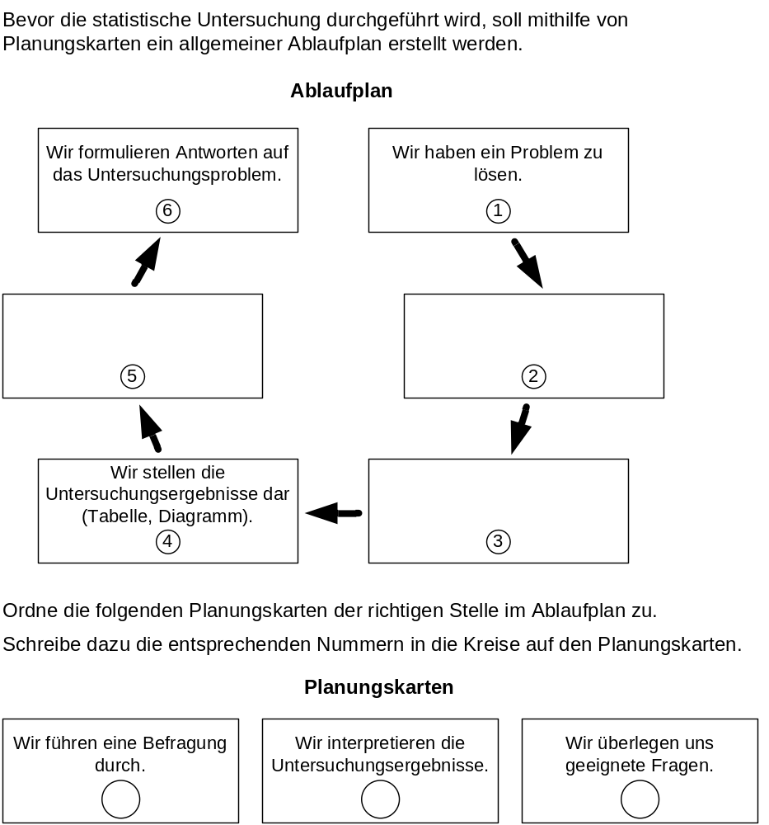

Teilaufgabe 2:
